Nama : Andri Firman Saputra  
NIM : 201011402125  
Kelas : 05TPLP016  
Tugas : Basis Data II – Latihan 12

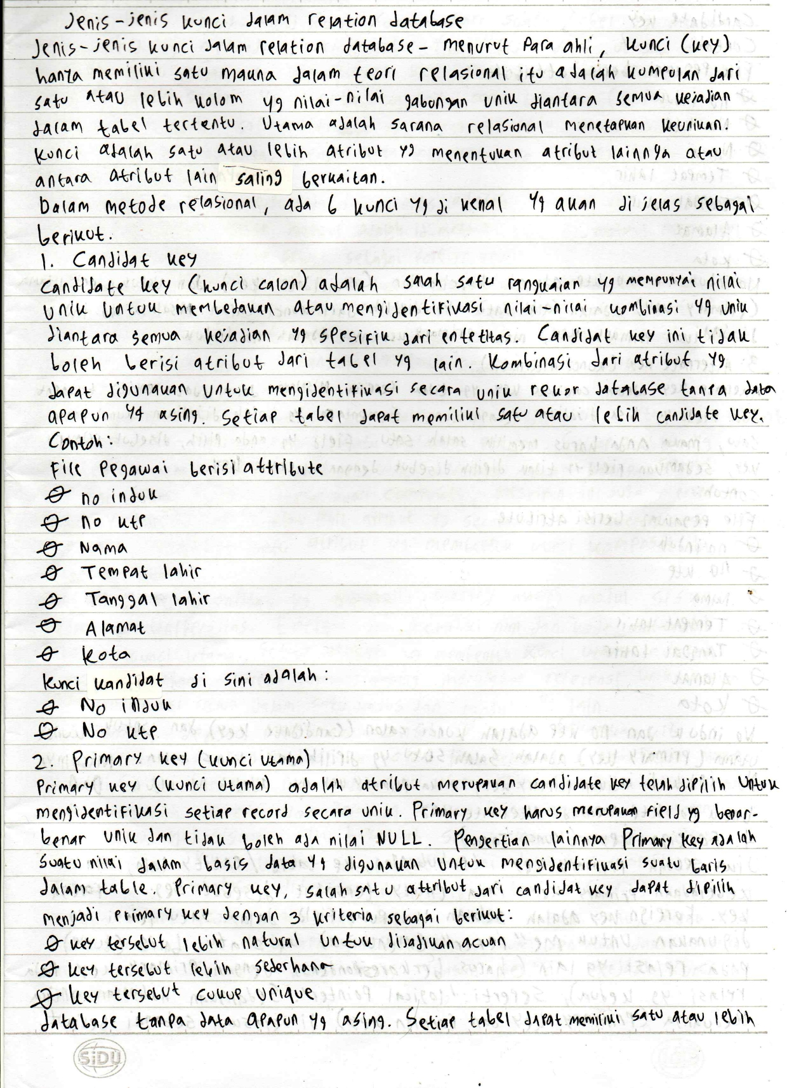

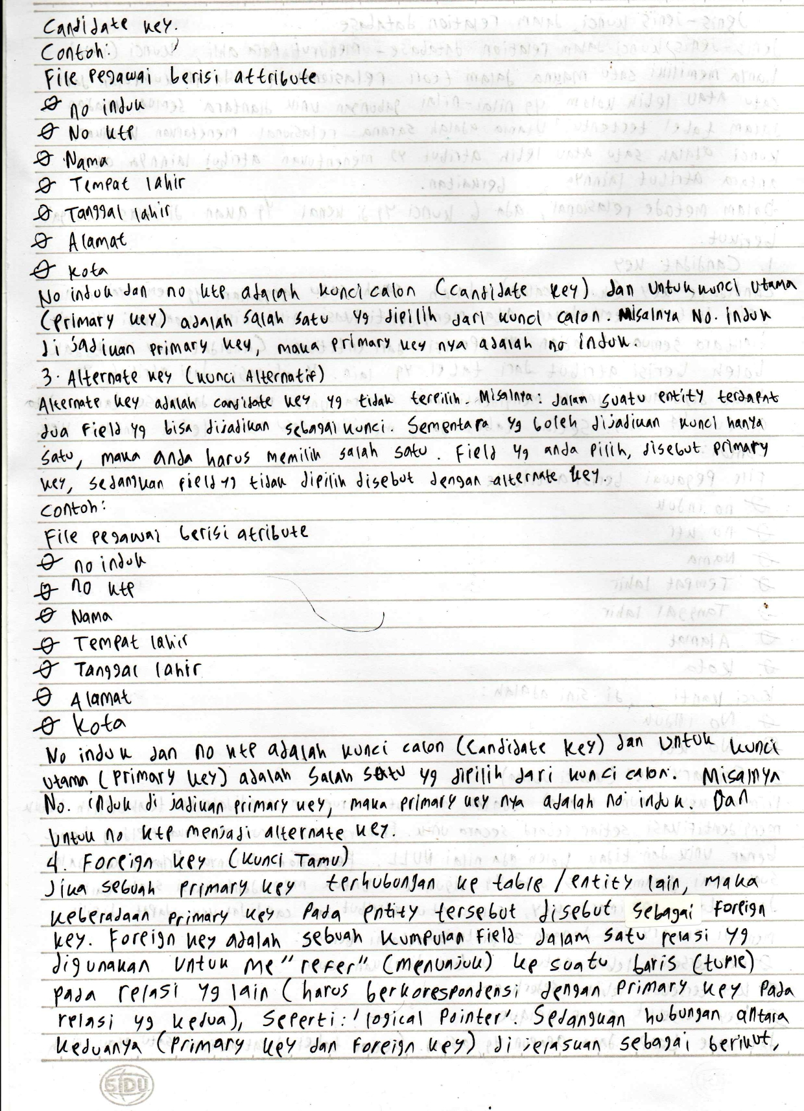

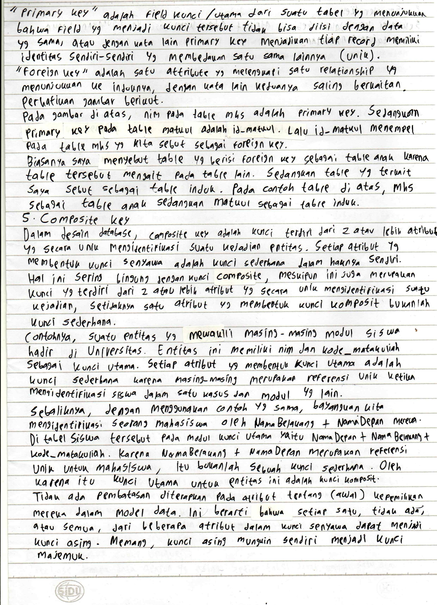



Contoh pada database Dosen

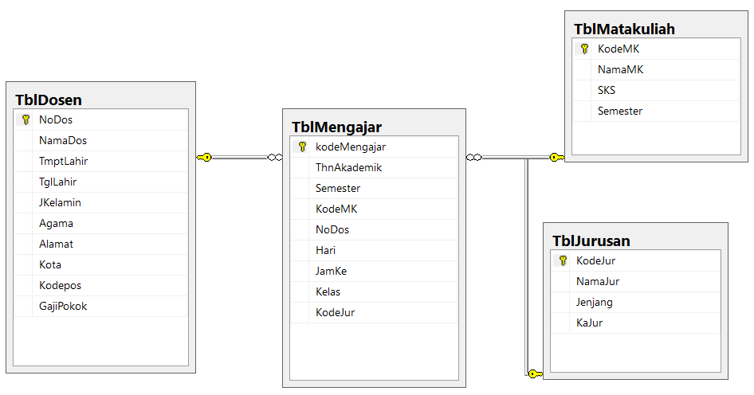

1. Candidate key (kunci calon)

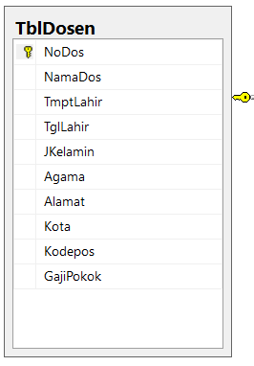

Dari tabel TblDosen di atas terdapat 2 kunci kandidat, yaitu: NoDos dan NamaDos.

1. Primary Key (kunci utama)



Dari tabel TblDosen di atas terdapat 1 kunci utama, yaitu: NoDos.

1. Alternate Key (Kunci Alternatif)



Dari tabel TblDosen di atas terdapat 1 kunci alternatif, yaitu: NamaDos.

1. Foreign Key (kunci Tamu)

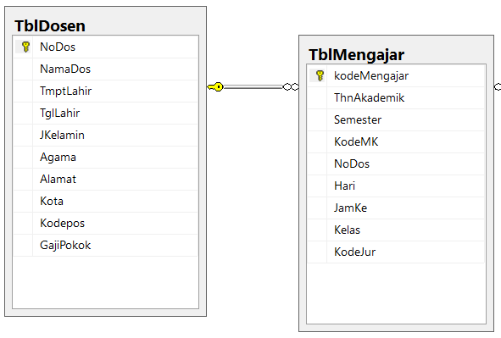

Dari kedua tabel di atas, pada tabel TblMengajar terdapat NoDos sebagai foreign key dari tabel TblDosen kolom NoDos yang sebagai primary key.

1. Composite key (Kunci komposit)



Dari tabel TblDosen di atas kita dapat membuat kunci komposit yang mana dapat dibuat dari gabungan kunci kandidat contoh gabungan NoDos + NamaDos yang dapat digunakan sebagai kunci komposit.

1. Sekunder key (Kunci sekunder)



Kunci sekunder mirip seperti kunci kandidat, akan tetapi kunci sekunder bukan unique. Contoh:

* TmptLahir
* TglLahir
* Jkelamin
* Agama
* Alamat
* Kota
* Kodepos
* GajiPokok

Kunci sekunder adalah kombinasi yang digunakan hanya untuk tujuan pengambilan data.